【专业思想】
有关体育生的文章
（体院李发炘推荐，2015年1月12日）

推荐理由：体育生的泪（累）体育生的哭（苦），有谁能真正体会，只有我们自己知道。所以在正文中附上高中时训练生活的照片，让大家感受一下。依稀记得为了人生那两次最重要的高考，每天训练完后用百米速度冲进教室还在庆幸没有上课,而肚子只能忍受肌饿,每天各科老师催着要作业,上课迷迷糊糊地听着天书,下课慌忙地赶抄老师留下的任务。在其他专业一些人眼里我们和流氓差不多，我们只适合干重体力工作，有时候老师的横眉冷对和家长的不理解,压力充斥着生活。寒风中,暴雨下,头上烈日,脚下跑道，一路来又一路去,教练寄予的希望,家长的希望,自己的前途,我咬咬牙一路坚持着。既然选择了体育,既然选择了拼搏,既然选择了奋斗,那就坚持走下去,在体育生的世界没有恐惧,没有退却,只有一如既往的努力,为了梦想,为了生活,为了梦想的生活而奋斗!体育生加油!别对不起你所流下的汗水……

有人说：
体育生你们狂，你们傲，你们目中无人，你们凭什么，你们有什么资本？凭什么！你们说不出。
我来告诉他们：
你们在树荫下乘凉时，我们在烈日下奔跑跳跃。
你们在空调房内享受时，我们在曝晒中一次次重复冲刺。
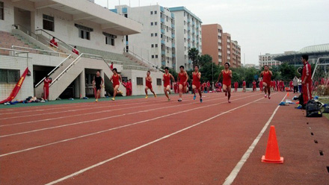
你们捂着羽绒服避着寒风时，我们在三九天穿着线挂练的浑身大汗。
你们拿着羽毛球拍锻炼身体时，我们杠着杠铃歇斯底里。
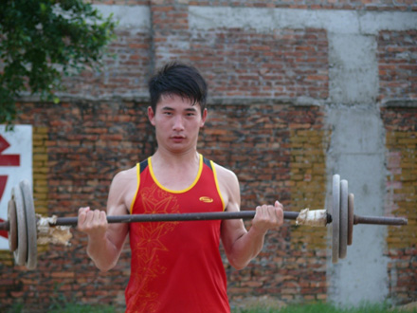
你们喝茶水饮料时，我们得喝那恶心的要命的肌酸。
你们放学拎着大包小包去聚餐时，我们却得拎着臭鞋带这一身的疲惫去洗澡换衣服。
你们围着操场跑个圈说什么健康减肥真累，可是我们得以每天至少十多二十圈一万多米当生活。
你们体育课结束走下操场时蹦蹦跳跳大呼玩的不爽，可我们练得下楼梯的力气都没有，只能互相搀扶。

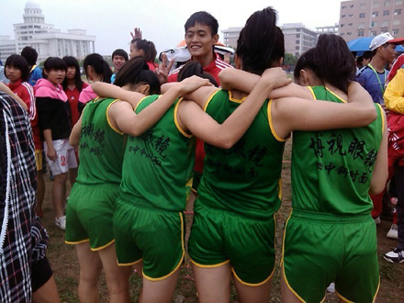
（紧接下页）

你们拿葡萄糖当营养，我们恨不得把这些当饭吃。
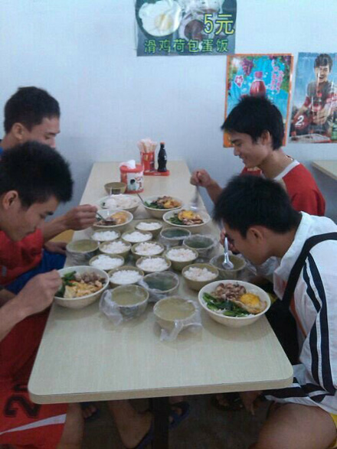
你们崴了脚有人疼，请假回家无人敢拦，可是我们崴脚要忍，要学会怎样使疼痛降到最低，因为我们还要继续，甚至挨教练骂。
你们没事了想哪个漂亮哪个帅，我们没事了得想怎样跳得更远跑得更快，球怎么投的更准。
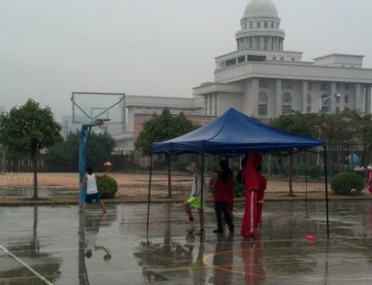
你们把自己保养的皮白肉嫩，我们肩上的皮手上的茧却脱了一层又一层。
你们学习好被称为聪明，可我们专业好了却被暗喻四肢发达。
（紧接下页）
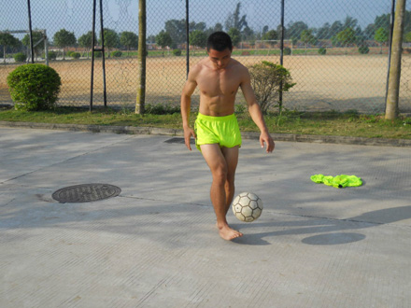
我们在多少风雨中起跑，多少烈日下冲刺，跌倒，爬起，挥汗如雨。
我们在众目睽睽下失败，在众目睽睽之下无声地哭泣。
我们的哭泣何人能懂？我们的心谁人能理解？
（紧接下页）
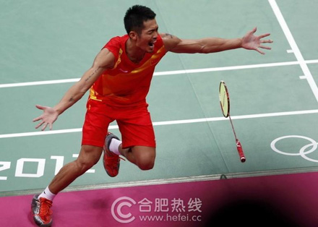
多少次摔了爬起，多少次伤了继续，多少次泪汗同流，依旧无惧。
练了体育才知道，汗流多了，衣服上会有白花花的盐粒的。
练了体育才知道，冬天的风是可以在脸上划出血口子的。
练了体育才知道，肌肉拉伤撞伤关节扭伤是那么疼的。
练了体育才知道，长跑下来会有人呕吐会有人休克的。
练了体育才知道，原来崴脚也能成为家常便饭的。
（紧接下页）
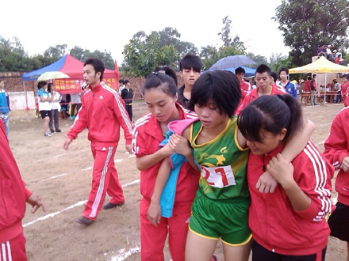
练了体育才知道，肉皮掉的时候也可以是一层一层的。
练了体育才知道，冬天的铅球贴在脖子上是可以粘住的。
练了体育才知道，长跑下来连呼吸都是疼的要命的。
练了体育才知道，操场上任何地方都是能当床的。
（紧接下页）
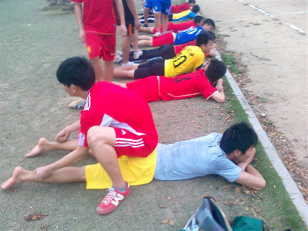
练了体育才知道，那些胜利和那些失败真的都是可以令人流泪的。
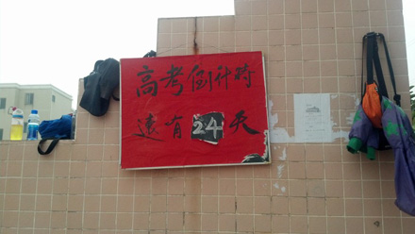
其实，我并不想哭．．．．只是．．．我内心的情感此时已汹涌成潮……
练了体育才知道，失败也羸得到好多好多掌声的。
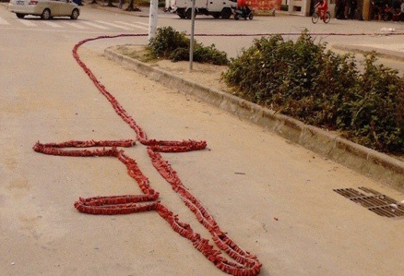
练了体育才知道，尊师的情感是所有体育人下意识的是所有其他人羡慕的。
（紧接下页）
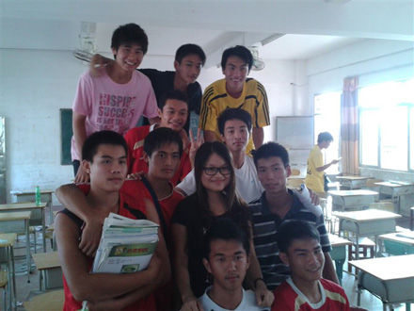
练了体育才知道，两个练体育的碰面两分钟就能成亲人的。
练了体育才知道，一起练体育的人，不管在哪，都是可以铁一辈子的。
练了体育才知道，不只有军人才有铁与血的风采。
（紧接下页）
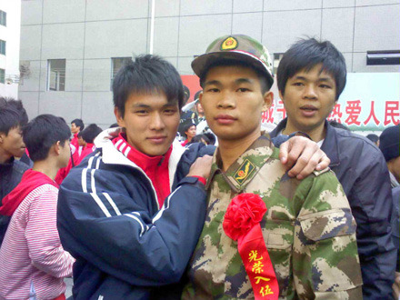
练了体育才知道，坚持的意义，是没有克服不了的困难的。
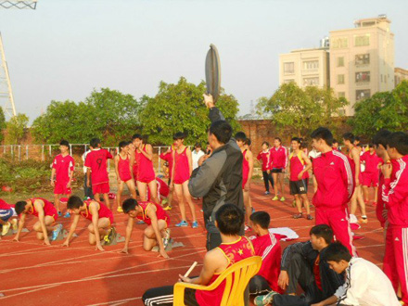
多年的同甘共苦，多年的风雨兼程，我们从未放弃，永不止步。
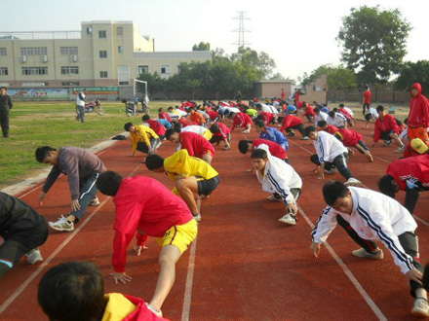
“流血汗不流泪，掉皮掉肉不掉队”这句形容军人的话，已经被每一个体育人当成了队规，深深的刻在了的骨子里，“我们谁都不服，就服墙，因为墙只能倒不会弯；我们什么都会，就不会谦虚，因为谦虚代表软弱；但我们懂得低调，因为低调是最牛逼的炫耀！我们什么都不懂，就懂得失败和成功同样重要，造就的是一个拿得起放得下的性格！我的伤痛不要人知，只要人们懂得五星红旗升起时那深深地感动和自豪！我的眼泪不要人知，只要父老乡亲们庆祝喜悦的笑脸……”这才是每个体育人的真实写照!
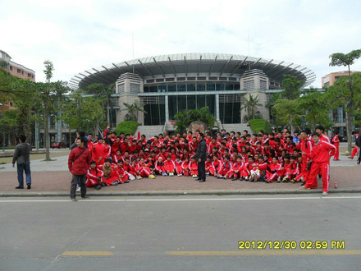
不要流泪，要笑．虽然我们的笑有时比哭还要难看，但相信总有人看得懂，看得懂这笑中的辛酸，看得懂这笑中的泪花比天下任何一种花都要美！
（紧接下页）
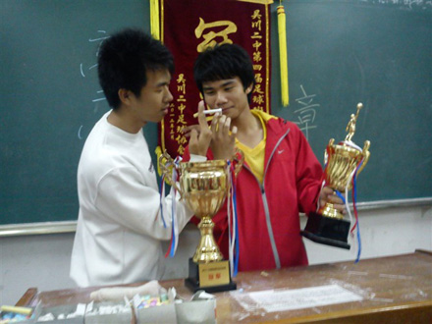
总之，你们的所爱滋润着你们，可是你们还要求更多，我们的所爱却在不停的摧残着我们令我们苦不堪言，但我们无怨无悔！这就是体育人，钢一般的意志，血一般的豪情！所以所有人要记住：这…就是我们体育人狂的资本。
（推荐者注：本文来自励志名言网-励志文章吗，作者：小蜗牛；图片是推荐者配的）
（注：学校关工网站刊发时间：2015年1月15日）

